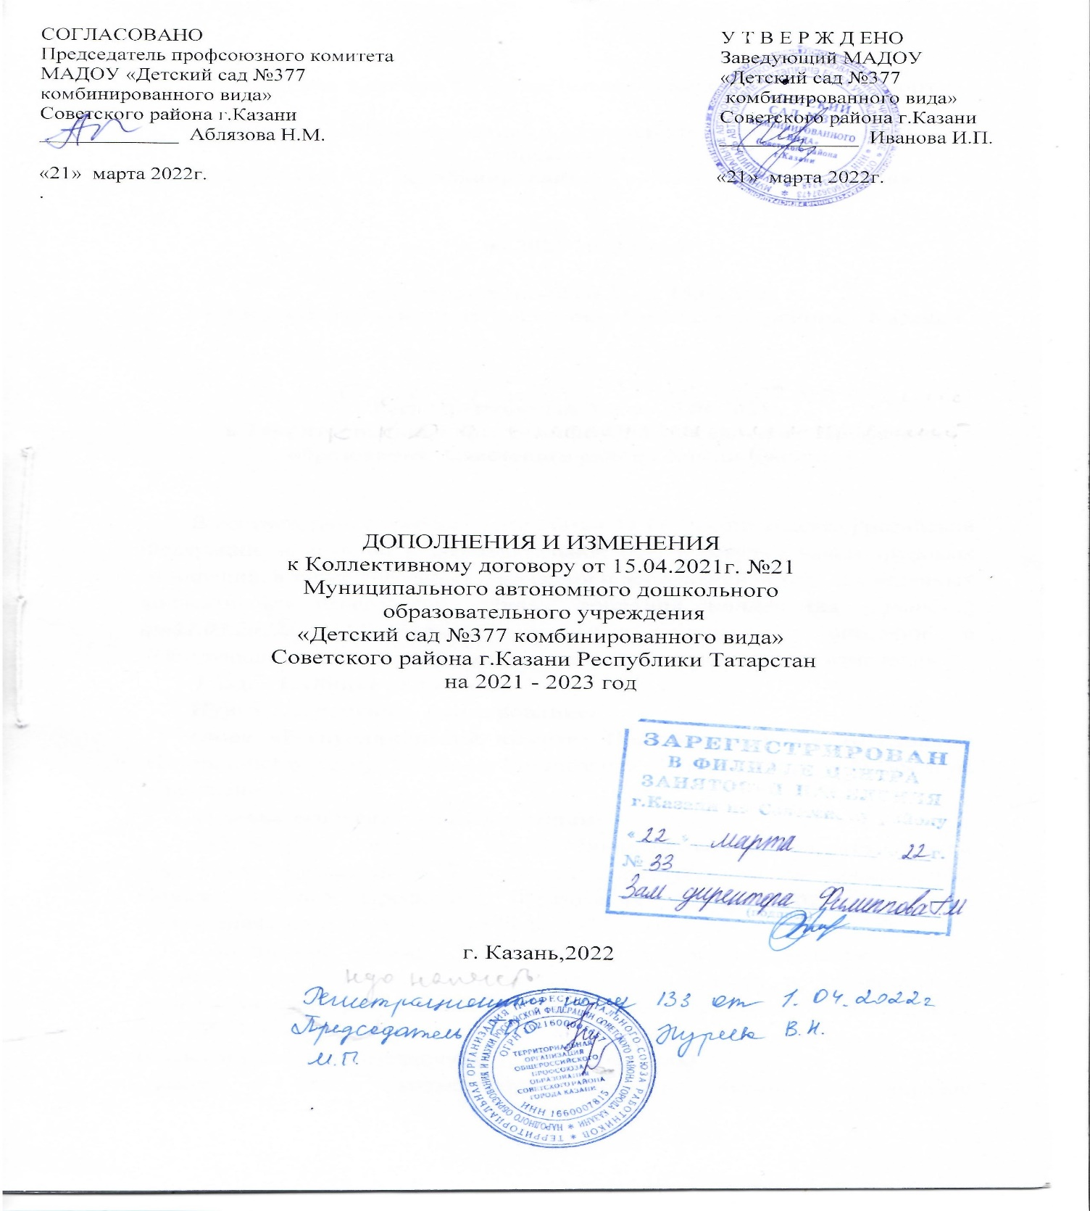
Внести следующие изменения в коллективный договор:
Приложение №1 «Положение об условиях оплаты труда работников муниципального автономного дошкольного образовательного учреждения «Детский сад №377 комбинированного вида», принятого Приказом от 31.08.2018г. №58:

ГлаваI.
Пункт 1.1. Настоящее положение регламентирует вопросы оплаты труда работников МАДОУ «Детский сад №377 комбинированного вида» Советского района г.Казани и разработано в соответствии с трудовым законодательством РФ, Постановлением КМ РТ от 30.10.2021 г. №1030 «О внесении изменений в отдельные постановления Кабинета Министров РТ» с учетом локальных нормативных актов МАДОУ «Детский сад №377» (далее - МАДОУ).

Добавить ГлавуVI. «Определение базовых окладов работников».
Определение базовых окладов работников в дошкольных образовательных организациях
- Базовые оклады работников профессиональных квалификационных групп должностей работников образования в дошкольных образовательных организациях устанавливаются в следующих размерах:

Квалификационный  уровень | Наименование  должности | Размер базового оклада в месяц, рублей
Квалификационный  уровень | Наименование  должности | основное общее образование, среднее общее образование | среднее профессиональное образование по программам подготовки квалифицированных рабочих, служащих, среднее профессиональное образование по программам подготовки специалистов среднего звена, неполное высшее образование | высшее профессиональное образование, подтверждаемое присвоением лицу, успешно прошедшему аттестацию, квалификации «бакалавр», «магистр» или «дипломированный специалист»
1 | 2 | 3 | 4 | 5
Профессиональная квалификационная группа должностей работников учебно-вспомогательного персонала первого уровня
Первый квалифика- ционный уровень | Помощник воспитателя | 13 617 | - | -
Первый квалифика- ционный уровень |  |  | - | -
Профессиональная квалификационная группа должностей работников учебно-вспомогательного персонала второго уровня

Первый квалификационный уровень | Младший воспитатель | 13 700 | 14 000 | -
Профессионально-квалификационная группа должностей педагогических работников
Первый квалификационный уровень | Инструктор по физической культуре | - | 14 480 | 16 700
 | Музыкальный руководитель |  | 14 480 | 16 700
Второй квалификационный уровень | Педагог дополнительного образования | - | 14 487 | 16 720
Третий  квалификационный уровень | Воспитатель | - | 14 493 | 16 732
 | Педагог-психолог | - | 14 493 | 16 732
 | Методист | - | - | 16 732
Четвертый  квалификационный уровень | Старший воспитатель  Учитель-логопед (логопед) |  |  | - 36
- Базовые оклады работников профессиональных квалификационных групп должностей медицинских и фармацевтических работников в дошкольных образовательных организациях устанавливаются в следующих размерах:

Квалификационный уровень | Наименование должности | Размер базового оклада в месяц, рублей
Пятый квалификационный уровень  ный уровень | Старшая медицинская сестра | 17 937

Размеры
базовых окладов и выплат стимулирующего характера
руководителей дошкольных образовательных организаций

Группа по оплате труда руководителя | Значение объемного показателя (численность воспитанников по состоянию на начало учебного года), человек* | Базовый оклад, рублей | Выплаты стимулирующего характера, рублей
1 | 1-20 | 22 000 | 2 000
2 | 21 -40 | 24 000 | 2 000
3 | 41-60 | 28 000 | 3 000
4 | 61-80 | 29 000 | 4 000
5 | 81-100 | 32 000 | 5 000
6 | 101-140 | 34 000 | 6 000
7 | 141-180 | 37 000 | 7 000
8 | 181 -220 | 40 000 | 8 000
9 | 221 -280 | 41 000 | 9 000
10 | 281 -320 | 42 000 | 10 000
11 | 321 -360 | 42 000 | 11 000
12 | 361 и выше | 43 000 | 12 000



